Приложение к технологии «Лаборатория историй».
С.Михалков. Про мимозу.  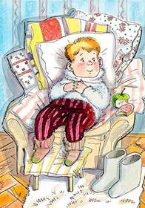  Почему стихотворение  так называется? | Б.Заходер. Гимнастика для головастика.  Что нового ты узнал?
Э.Керра. О пользе спорта и физкультуры.  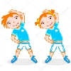  Кто рекомендовал делать зарядку и почему? | В.Суслова. Про Юру и физкультуру.  С чего всё началось, что произошло потом?

В.Коростылев. Королева Зубная щетка.  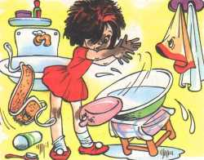  Что ты можешь представить? | 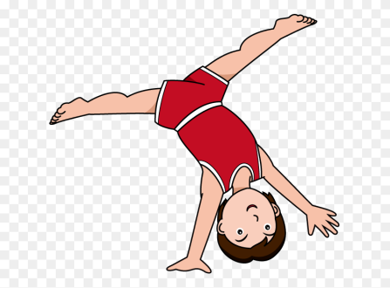  М.Ефремов. Наше тело.  Что тебя заинтересовало больше всего?
Н.Орлова. Ребятишкам про глаза.  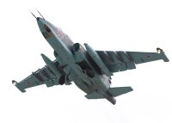  О чем важном ты узнал? | С. Олексяк. Распорядок дня.  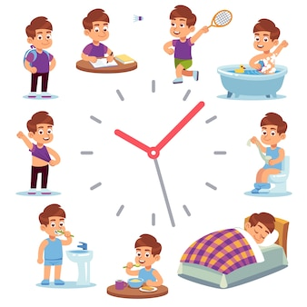  Чему учит стихотворение?

К.Авдеенко. Дятел-стоматолог.  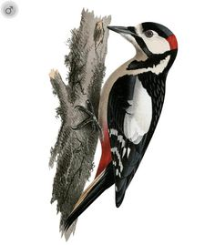  Какие новые слова узнал? | С.Михалков. Прививка.  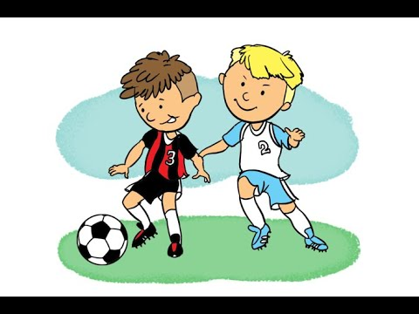  На какое произведение похоже?

